DREW-MET

KASIA 74
KASIA 90

ИНСТРУКЦИЯ ПО МОНТАЖУ

ИНСТРУКЦИЯ ПО УСТАНОВКЕ И ЭКСПЛУАТАЦИИ

1. Общие сведения
2. Правила безопасности
3. Инструкция по монтажу элементов, приложенных к устройству
3.1. Монтаж стекла (если оно не было установлено)
3.2. Монтаж датчика температуры окружающей среды
4. Минимальные условия для дымохода
4.1. Минимальные условия, которые должен выполнять дымоход
5. Соединительный кабель
6. Общая схема сборки
7. Впуск воздуха
8. Расположение печи
9. Электрические вводы
9.1. Схема кабельной сети
10. Первый запуск печи
11. Технические данные

A.F.! Информация, обозначенная этим символом, касается исключительно Франции.

Все рисунки, к которым относятся описания, содержащиеся в настоящей инструкции, находятся в конце инструкции.

!1. ОБЩИЕ СВЕДЕНИЯ:
A.F.!
Установка устройства должна быть выполнена квалифицированным монтером партнерского сервиса и/или монтером, имеющим квалификационное свидетельство , либо лицом, имеющим похожие квалификации. В случае если пользователь решил самостоятельно установить устройство, он должен внимательно ознакомиться с содержанием настоящей инструкции по установке и эксплуатации, особенно, с последствиями неправильной установки устройства.
Настоящая инструкция по установке и эксплуатации устройства предназначена для установки устройства лицом, обладающим соответственными умениями и компетенцией в области тепловых, механических, электрических систем, а также в области печных работ. Следует подчеркнуть, что неправильная установка может привести к получению серьезных травм или и/или возникновению материального ущерба. Ущерб, возникший в результате неправильной установки и/или в результате несоблюдения рекомендаций, содержащихся в настоящей инструкции, не подпадают под действие гарантии. Производитель и дистрибьютор не несут ответственности за толкование и применение вышеуказанной информации.
Сведения, спецификации и параметры могут быть изменены без предварительного уведомления, в зависимости от вводимых технических усовершенствований. Вышеуказанные спецификации находятся на щитке.
Для того, чтобы печь работала согласно правилам безопасности, устройство должно быть подключено к дымоходу, проверенному/установленному квалифицированным монтажником, и находиться в хорошем техническом состоянии. Дымоход должен быть установлен согласно действующим положениям закона и правилам мастерства, о которых говорится в стандартах качества DTU 24-1 и 24-2, и/или согласно рекомендациям страховой компании, и/или указаниям, содержащимся в настоящей инструкции по установке и эксплуатации. При этом наиболее строгие требования, имеют преобладающую силу.
Даже если печь была подключена к надлежащему дымоходу и впуск воздуха непосредственно соединен с печью, печь никогда не является системой сжигания независимой от помещения, в которой она находится.
2. ПРАВИЛА БЕЗОПАСНОСТИ:
ВНИМАНИЕ! Рисунки (все), которые находятся в настоящей инструкции по установке и эксплуатации, а также на упаковке, не являются договорными записями и они используются исключительно в иллюстративных целях. Внешний вид продукта может отличаться от вида, представленного на рисунках.

! Несоблюдение настоящей инструкции по установке и эксплуатации, может привести к опасным случаям и аннулировать условия гарантии.

Печь предназначена для отопления помещений в многоквартирных домах, и она может использоваться исключительно в нормальных домашних условиях, в салоне, на кухне и/или в гараже, при условии, что помещения, в которых находится печь, являются сухими. Печь не следует помещать во влажные помещения и в ванную комнату.
Для того чтобы печь обеспечивала стабильную производительность отопления и безопасность, очень существенной является ее правильная установка. Для этого:
- Установка печи должна быть выполнена квалифицированным монтером партнерского сервиса и/или монтером, имеющим квалификационное свидетельство, либо лицом, имеющим похожие квалификации в области отопительных систем и климатической инженерии.
Гарантия применяется исключительно в следующих случаях:
1. устройство установлено квалифицированным лицом, о котором говорится выше.
2. установка печи выполнена согласно стандартам качества DTU 24-1.
В случае вызова сервиса, работник сервиса проверит, правильно ли установлено устройство, произведет контроль способа использования и параметров печи.
Рекомендации по использованию, содержащиеся в настоящей инструкции по установке и эксплуатации, могут отличаться в зависимости от положений местного законодательства. В данном случае, наиболее строгие положения закона и правила, имеют преобладающую силу. Производитель и продавец не несут никакой ответственности в случае, если устройство было установлено несоответственно положениям местного законодательства и подзаконным актам и/или в случае неправильной вентиляции и/или неправильного использования устройства.
- Печь должна быть установлена в помещении, которое не представляет никакой угрозы для безопасности, согласно проекту здания и назначению помещения.
В случае возникновения каких-либо проблем с печью либо пониманием настоящей инструкции по установке и эксплуатации, свяжитесь с продавцом.

!Для процесса сжигания древесины необходим кислород (т.е. воздух).
Проверьте, поступает ли во впускной воздуховод воздух извне.

- Никогда не накрывайте впуски и выпуски воздуха. Часто проверяйте, является ли воздушное сопло чистым.
- Для транспортировки печи используйте соответственное оборудование. Несоблюдение этой рекомендации может привести к получению травм и/или повреждению печи.
- На расстоянии, как минимум, 200 мм от краев печи и, как минимум, 200 мм от задней стороны и, как минимум, 800 мм от передней стороны печи, не могут находиться никакие горючие предметы/или материалы.
- Печь не предназначена под обкладку. Сохраните расстояние 200 мм между задней стороной/краями печи и стенами.
- Включенная печь может быть очень горячей. НИКОГДА не оставляйте детей одних в помещении, в котором находится печь. Следите за детьми и удостоверьтесь, что они не играют устройством.
- Печь не предназначена для использования детьми и лицами с ограниченными двигательными возможностями, а также лицами с сенсорными нарушениями и психическими отклонениями, и лицами, не имеющими достаточного опыта и знаний в сфере обслуживания устройства, разве что это осуществляется под надзором лица, ответственного за их безопасность, которое разъяснило им действие устройства. Никогда не оставляйте поблизости упаковки лиц, о которых сказано выше, без надзора. Упаковочные материалы создают риск удушения.
- Включенная печь может быть очень горячей. Для эксплуатации печи используйте средства индивидуальной защиты, например, защитные рукавицы, стойкие к воздействию высокой температуры. Никогда не производите очистку горячего стекла, а для ухода за ним используйте соответственные продукты.
- Во время установки печи и ухода за ней, всегда используйте необходимые средства защиты, такие как, защитные очки, рукавицы, и т.п.
- Будьте осторожны во время наполнения печи гранулами, если печь (еще) горячая. Убедитесь в том, что мешок с гранулами находится на безопасном расстоянии от печи.
- Будьте осторожны, если Ваша одежда изготовлена из легковоспламеняющихся материалов. В контакте с топкой печи она может загореться.
- Нельзя использовать легковоспламеняющиеся растворители в помещении, в котором находится печь. Во избежание риска возникновения пожара, уберите из помещения все растворители и горючие материалы.
- Печь тяжелая. Перед ее установкой, в присутствии эксперта проверьте, достаточно ли прочен пол и сможет ли он выдержать нагрузку.
- Используйте древесные гранулы исключительно хорошего качества, без остатков клея и других сопутствующих веществ. Диаметр 6 мм. Длина – макс. 30 мм. Рекомендуется использовать лишь гранулы, имеющие сертификат NF или DIN+.
- Не используйте другое топливо, чем рекомендуемые древесные гранулы. Запрещается использовать любое другое топливо, как например, древесная стружка, содержащая клей и/или растворители, разные остатки древесины, картон, жидкое топливо, алкоголь, бензин, нефть, отходы или дефектные продукты. Качество древесных гранул непосредственно влияет на эффективность и срок работы устройства. Избегайте хранения топлива в слишком влажных или слишком сухих местах.
- Применение несоответственного топлива, влажного или окрашенного топлива, может привести к образованию конденсата и/или скоплению сажи в дымоходе либо в топке печи. Это изменяет производительность устройства и может привести к возникновению опасности.
- Регулярно производите очистку дымохода, в соответствии с положениями местного законодательства или рекомендациями страховой компании. Если по данному вопросу нет положений закона и/или рекомендаций страховой компании, помните, чтобы всю систему (в том числе, дымоход), как минимум, два раза в год (первый раз в начале отопительного сезона) контролировал работник авторизованного сервиса и чтобы он проводил профилактические работы. При интенсивном использовании печи, позаботьтесь, чтобы очистка всей системы (в том числе дымохода), производилась чаще, чем два раза в год.

- Ни в коем случае печь нельзя использовать в качестве гриля.

!Запрещается подключать несколько устройств к одному дымоходу.
К дымоходу может быть подключена только одна печь.

Печь требует также электропитания. Необходимо детально ознакомиться со следующими предостережениями и примечаниями:
- Ни в коем случае нельзя использовать поврежденный питательный провод.
- В случае если питательный провод поврежден, поменяйте его на новый у поставщика или в авторизованном сервисном центре.
- Нельзя прокалывать/сматывать питательный провод.
- Провод не может прикасаться к горячим поверхностям устройства.
- НЕЛЬЗЯ подключать устройство к удлинителю. Если у Вас нет розетки с заземлением, свяжитесь с квалифицированным электриком, который ее установит.
- Проверьте напряжение сети. Устройство следует включать только в розетки 230 В/ ~ 50 Гц.

! Устройство ОБЯЗАТЕЛЬНО ДОЛЖНО быть всегда включено в розетку с заземлением. Ни в коем случае не включайте печь в электросеть без заземления.

- Розетка должна быть расположена в легкодоступном месте.
- Не помещайте устройство рядом со стеновой розеткой.
Перед подключением устройства проверьте:
- соответствует ли мощность электросети мощности, обозначенной на щитке.
- подходят ли розетка и вилка к устройству.
- подходит ли вилка питательного провода к розетке.

В случае возникновения сомнений, необходимо, чтобы электропроводку проверил квалифицированный эксперт.

- Ни в коем случае нельзя накрывать впуски и выпуски воздуха устройства.
- Ни в коем случае нельзя вставлять какие-либо предметы в отверстия устройства.
- Следите, чтобы печь никогда не вступала в контакт с водой. Не распыляйте на устройство воду и не погружайте его в воду. Это опасно возникновением короткого замыкания в электросети.
- Всегда отключайте устройство перед тем, как приступить к его очистке, смене деталей или механизма.
- Всегда выключайте устройство из штепсельной розетки перед началом профилактических работ.
- Всегда отключайте устройство от сети, если оно не используется.
- Запрещается введение в устройство каких-либо модификаций и изменений. Это может быть опасно. Введение в устройство изменений вызывает также аннулирование условий гарантии.
- Сохраните настоящую инструкцию по установке и эксплуатации.
- В экстренных случаях, всегда соблюдайте рекомендации сотрудников пожарной охраны.
3. ИНСТРУКЦИЯ ПО МОНТАЖУ ЭЛЕМЕНТОВ, ПРИЛОЖЕННЫХ К УСТРОЙСТВУ
3.1. МОНТАЖ СТЕКЛА (если оно не было установлено)

Пункт 3.1 касается исключительно моделей, боковые плиты которых изготовлены из майолики. Перед монтажом экрана установите боковые стены, сделанные из майолики.

1. Снимите верхнюю плиту. Плита находится наверху печи.
2. Открутите два винтика, привинченных сзади печи так, чтобы два паза установочной панели стекла оказались между винтиками.
3. Подтолкните подкладки, которые находятся вокруг отвинченных винтиков, в сторону стены печи.
4. Положите плиту со стеклом, и введите ее осторожно в пазы, между головкой винта и подкладкой (рисунок 2).
5. Затем прикрутите два винтика, чтобы хорошо прикрепить плиту со стеклом (рисунок 3).
6. Проверьте, не заблокирован ли плоский кабель за плитой стекла.
7. Удалите защитные элементы, находящиеся вокруг плоского провода (рисунок 4)
8. Введите плоский провод в экран для кабелей (рисунок 5).

3.2. МОНТАЖ ДАТЧИКА ТЕМПЕРАТУРЫ В КОМНАТЕ
Датчик температуры в комнате находится сзади печи. Отмотайте достаточное количество кабеля датчика, так, чтобы конец датчика находился на расстоянии 5 см от пола (рисунок 6). Датчик не может соприкасаться с горячими поверхностями печи.

4. МИНИМАЛЬНЫЕ УСЛОВИЯ ДЛЯ ДЫМОХОДА
Дымоход является очень важным элементом при установке устройства. В этой главе будут рассмотрены минимальные условия, которые дымоход должен выполнять для того, чтобы печь работала правильно.

Необходимо соблюдать нормы и положения актов местного законодательства, а также положения национального законодательства. В случае расхождений между рекомендациями по установке, которые содержатся в настоящей инструкции по установке и эксплуатации и положениями местного/национального законодательства, преимущественное применение имеют положения закона.

Дымоход:
1. выводит продукты сгорания
2. обеспечивает тягу, необходимую для работы устройства
3. является стойким к воздействию температуры газов сгорания и конденсатов, а также к химическому воздействию этих продуктов.
4. является достаточно герметичным
5. обладает достаточной механической стабильностью

Производитель и дистрибьютор не несут ответственности, если:
- устройство установлено несоответственно положениям местного законодательства.
- минимальные условия для установки, о которых говорится в настоящей инструкции по установке и эксплуатации, не выполнены в случае отсутствия положений местного законодательства.

4.1 МИНИМАЛЬНЫЕ УСЛОВИЯ, КОТОРЫЕ ДОЛЖЕН ВЫПОЛНЯТЬ ДЫМОХОД
1. К дымоходу можно подключить только одно устройство. Запрещается подключать несколько устройств к одному дымоходу. Нельзя подключать две печи, вытяжку, печь, второй дымоход, и т.д. к одному и тому же дымоходу. Смотрите рисунок 7.
A.F.!
2. Для установки дымохода следует использовать исключительно монтажные материалы, соответствующие действующим техническим рекомендациям (DTU 24-1 и 24-2). Дымоход печи, отапливаемой гранулами, должен отличаться стойкостью к воздействию высоких температур (как минимум, 450°C). Чтобы узнать каковы рекомендации в области монтажных материалов для дымохода, необходимо ознакомиться с положениями актов местного/национального законодательства.
A.F.!
3. Дымоход и выпускное отверстие газов сгорания должны находиться на соответственном расстоянии от горючих материалов (смотри DTU 24-1). Чтобы узнать рекомендации в области монтажных материалов, необходимо ознакомиться с положениями актов местного/национального законодательства.
A.F.!
4. Печь следует подключить к дымоходу, параметры которого (сечение, длина…), соответствуют данным, указанным в таблице 1 (страница 11) в настоящей инструкции по установке и эксплуатации. Допускается подключение печи к дымоходу диаметром выше дозволенного, максимум 150 мм, при условии обеспечения необходимой тяги.
A.F.!
5. Во Франции строго запрещается помещать клапана в соединительный провод и дымоход.
6. В дымоходе и поблизости его не могут находиться какие-либо электрические провода.
7. Дымоход должен гарантировать, что газы сгорания не будут попадать внутрь.
8. Дымоход следует установить с соблюдением вертикали, способом, гарантирующим свободное перемещение дыма и легкий доступ к устройству при необходимости его очистки, обеспечивая, таким образом, хорошую стабильность устройства.
9. Дымоход и печь должны быть установлены способом, обеспечивающим легкий доступ к устройству при необходимости его проверки и очистки.
10. Печь не может являться опорой для дымохода.
11. В случае использования уже существующего дымохода, перед началом установки, дымоход должен быть очищен мастером - трубочистом.
В дымоходе могла скопиться сажа и другие остатки процесса сгорания, что серьезно нарушает работу устройства. Сажа и прочие загрязнения могут загореться и вызвать опасность. Напоминаем, что максимальный диаметр дымопровода не может превышать 150 мм.
12. Запрещается помещать вентилятор, выводящий газы сгорания, в/на дымоход. Печь оснащена вентилятором вывода газов сгорания. Помещение дополнительного вентилятора, выводящего газы сгорания, может привести к нарушению правильной работы печи.

Таблица 1: Размеры дымохода
Минимальные требования по размерам дымохода | Внутренний диаметр дымохода  80 мм | Внутренний диаметр дымохода  100 мм
Минимальная длина дымохода (по вертикали) | 2,5 м | 2,5 м
Максимальная длина дымохода (по вертикали) | 7 м | 10 м
Минимальная высота (по вертикали) между 2 изменениями наклона * | 5 м | 5 м
* допускаются максимум 2 изменения наклона под углом 45° (максимум)

5. СОЕДИНИТЕЛЬНЫЙ КАБЕЛЬ
Соединительный кабель обеспечивает соединение сопла устройства и входного отверстия дымохода.
Напоминаем, что подключение нескольких устройств к одному дымоходу запрещено.
Соединительный провод сопла должен быть в нижней части оснащен тройником для газов сгорания, вместе с крышкой или системой рекуперации конденсатов.
Соединение не может содержать более двух колен 90°. Тройник, расположенный у основания провода (см. рисунок 10, страница 90), не принадлежит к соединению. Колена 90° не могут быть расположены под острым углом. Длина вертикальной части провода не может превышать 3 метров.
Кроме того, по вертикали не должно быть противоуклона в нижних точках.

6. ОБЩАЯ СХЕМА СБОРКИ
На страницах 119-123 находятся рекомендуемые схемы сборки:
- дымохода внутри здания (схемы B-E)
- дымохода снаружи здания (схема A). В последнем случае параметры дымохода и установочного кожуха, должны соответствовать внешним условиям.
Необходимо запомнить: во всех случаях установка дымохода должна быть выполнена с вертикальным выходом, 1-40 см над коньком крыши и 8 м от барьера.
1. У МЕНЯ ЕСТЬ ДЫМОХОД И ВПУСК ВОЗДУХА
Вы можете воспользоваться гибким рукавом Inox. Диаметр рукава не может превышать 150 мм.
Важно, чтобы впуск воздуха выполнить в виде:
- незакрывающейся решетки площадью 200 см², или
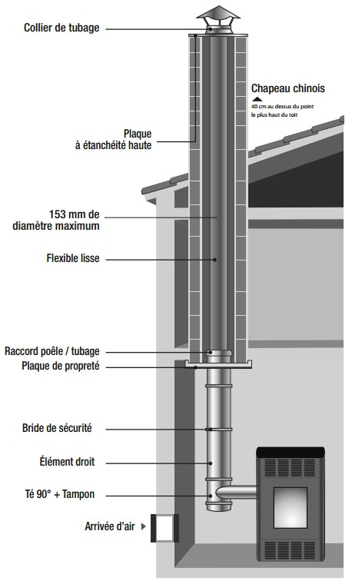
- отверстия в стене с трубой впуска воздуха длиной максимум 50 см и диаметром 50 мм соединенной с печью.
[рисунок, элементы сверху вниз]

-Кольцо опалубки
-Шляпа «китайская» – 40 см над самой
высокой точкой крыши
-Плита с высокой степенью герметичности
-Диаметр максимум 153 мм
-Рукав гибкий гладкий
-Присоединение печь/трубчатая опалубка
-Отделочная плита
-Защитная манжета
-Прямой элемент
-Тройник 90°C+крышка
-Впуск воздуха

2. Я ПЛАНИРУЮ ВЫВЕСТИ ТРУБЫ НАРУЖУ
Трубы обязательно должны быть изолированы, во избежание любой конденсации и для обеспечения эффективного вывода газов сгорания.
Важно, чтобы впуск воздуха выполнить в виде:
- незакрывающейся решетки площадью 200 см², или
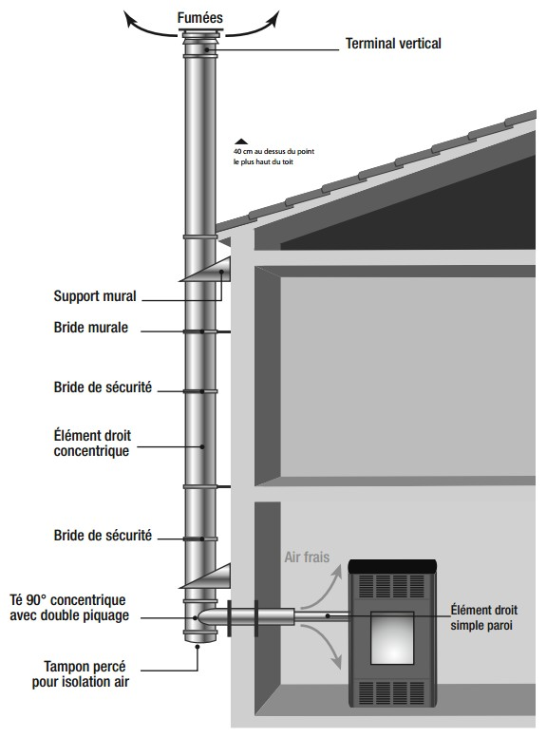
- отверстия в стене с трубой впуска воздуха длиной максимум 50 см и диаметром 50 мм соединенной с печью.
[рисунок, элементы сверху вниз]

-Газы сгорания
-Вертикальный наконечник
-40 см над самой высокой точкой крыши
-Настенный кронштейн
-Защитная манжета
-Прямой концентрический элемент
- Защитная манжета
-Тройник 90° концентрический с двойным патрубком
-Воздух
-Прямой элемент с прямой перегородкой
-Защитный экран с отверстиями для воздушной изоляции

3.Я ПЛАНИРУЮ УСТАНОВИТЬ В ДОМЕ ДЫМОХОД
AУ МЕНЯ ЕСТЬ ОТДЕЛЬНЫЙ ВПУСК ВОЗДУХА
Важно, чтобы впуск воздуха выполнить в виде:
- незакрывающейся решетки площадью 200 см², или
- отверстия в стене с трубой впуска воздуха длиной максимум 50 см и диаметром 50 мм соединенной с печью.
Соединительные провода должны находиться на безопасном расстоянии от горючих материалов (стандарты DTU 24.1).
Соединительные провода для температур, превышающих или равных T200, должны находиться на расстоянии, составляющем трехкратный размер номинального диаметра провода от перегородок или потолков, изготовленных из горючих материалов. Это расстояние можно сократить до 1,5 раза размера номинального диаметра в случае, если установлен экран, защищающий от излучения, образующий воздушную щель между соединительным проводом и горючими материалами, находящимися по соседству. Экран, защищающий от излучения, должен быть изготовлен из негорючего материала.
[рисунок, элементы сверху вниз]
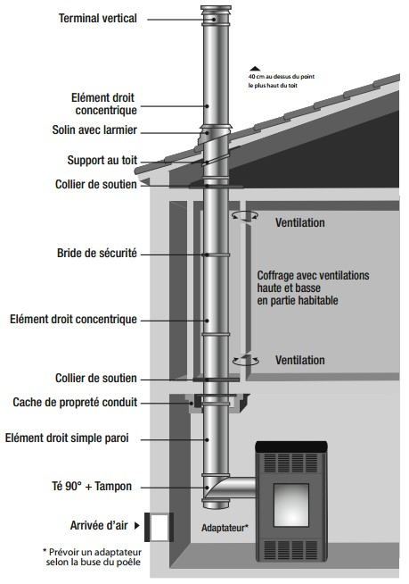
-Вертикальный наконечник
-40 см над самой высокой точкой крыши
- Прямой концентрический элемент
-Шов со слезником
-Кронштейн крыши
-Поддерживающее кольцо-
-Вентиляция
-Защитная манжета
Опалубка с системой высокой и
низкой вентиляции в жилой части
- Прямой концентрический элемент
-Вентиляция
-Поддерживающее кольцо
-Отделочный экран провода
-Прямой элемент с прямой перегородкой
-Тройник 90°+экран
-Впуск воздуха
* Адаптатор
* адаптатор следует установить в зависимости от сопла печи

BУ МЕНЯ НЕТ ОТДЕЛЬНОГО ВПУСКА ВОЗДУХА
Для правильной установки рекомендуется применить двойную трубу, имеющую техническое заключение CSTB: впуск и выпуск воздуха. Такие трубы позволяют достичь большей производительности.

[рисунок, элементы сверху вниз]
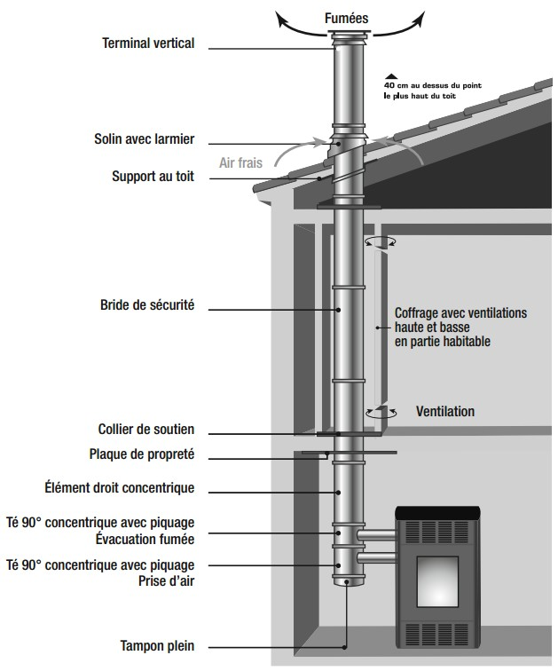
-Газы сгорания
-Вертикальный наконечник
-40 см над самой высокой точкой крыши
- Шов со слезником
-Воздух
-Кронштейн крыши
-Защитная манжета
- Опалубка с системой высокой и
низкой вентиляции в жилой части
-Вентиляция
-Поддерживающее кольцо
-Отделочная плита
-Прямой концентрический элемент
-Тройник 90° концентрический с патрубком -
Вывод газов сгорания
-Тройник 90° концентрический с патрубком -
Впуск воздуха
-Экран без отверстий

7. ВПУСК ВОЗДУХА
Существуют три возможности подачи воздуха:
1. с помощью системы двойных труб
2. через незакрытую вентиляционную решетку площадью 200 см²
3. с помощью трубы, соединенной непосредственно с устройством. В данном случае используйте трубу диаметром 50 мм максимальной длиной 50 см (рисунок 11). Диаметр ни в коем случае не может быть меньше, а длина больше. Маршрут прохода воздуха должен быть самым коротким и самым прямым, так, чтобы в проводе всегда был воздух. Наружный наконечник трубы должен быть предохранен во избежание закупорки или попадания инородных тел.
Ни в коем случае нельзя использовать трубы ПВХ.

8. РАСПОЛОЖЕНИЕ ПЕЧИ
! Нельзя устанавливать печь и выполнять какие-либо профилактические работы, если устройство подключено к источнику питания. Всегда проверяйте, выключена ли печь.

1. Перед окончательным размещением печи проверьте, достаточно ли прочен пол и сможет ли он справиться с нагрузкой, создаваемой печью. Примечание: масса печи распределяется по четырем регулируемым ножкам. При необходимости следует укрепить пол.
2. Отрегулируйте ножки печи. Используйте горизонталь. Удостоверьтесь, что масса поровну распределяется по четырем регулируемым ножкам.
3. Оставьте свободное пространство между печью и стеной и прочими препятствиями, в соответствии с рисунком 12. Если стены или предметы вокруг печи выполнены из легковоспламеняющихся материалов, удостоверьтесь, что температура этих материалов не достигнет 60°C, даже при самом высоком расположении форсунки. В случае возникновения сомнений, установите на стенах огнестойкие панели или перенесите предметы в другое место.
4. Печь является свободностоящим устройством и не годится под обкладку.
5. Удостоверьтесь, что решетка выпуска горячего воздуха не закупорена.
6. Удостоверьтесь, что решетка, поглощающая возвратный воздух не закупорена.
7. В случае если пол выполнен из легковоспламеняющихся материалов, печь следует установить на огнестойкой панели. Огнестойкая панель должна быть больше периметра печи, т.е. 40 см спереди и 20 см по бокам и сзади печи.
8. Поместите печь таким образом, чтобы обеспечить легкий доступ к устройству с целью проведения профилактических работ.

9. ЭЛЕКТРИЧЕСКИЕ ВВОДЫ
Печь требует питания электроэнергией. Внимательно прочтите нижеуказанные примечания. Подключите печь к электросети лишь после завершения всех монтажных работ. Перед подключением к электросети, ознакомьтесь также с содержанием глав 3 и 3.1 настоящей инструкции по установке и эксплуатации.
1. Проверьте, соответствует ли доступное напряжение питания обозначению, находящемуся на щитке устройства.
2. Для установки устройства используются исключительно розетки с заземлением. Если у Вас нет розетки с заземлением, свяжитесь с квалифицированным монтажником, чтобы он установил соответственную розетку.
3. Ни в коем случае не подключайте печь с использованием удлинителя. Если у Вас нет розетки с заземлением, свяжитесь с квалифицированным монтажником, чтобы он установил соответственную розетку.
4. Удостоверьтесь, что питательный провод не соприкасается с горячими элементами печи.
5. Питательный провод продается отдельно. Один из концов провода должен быть подключен к печи, см. рисунок 13.
6. Проверьте, подходит ли вилка питательного провода к розетке.
7. Перед тем, как вставить вилку в розетку, проверьте техническое состояние вилки и питательного провода.
8. Удостоверьтесь, что выключатель, расположенный сзади печи, выключен.
9. Для того, чтобы легко и быстро отключить печь для проведения профилактических работ или в экстренных случаях, удостоверьтесь, обеспечен ли к вилке легкий доступ.
10. Нельзя блокировать питательный провод.
! Поврежденный питательный провод или поврежденную электрическую розетку может поменять исключительно поставщик, авторизованный монтажник или сервисный центр.

9.1. СХЕМА КАБЕЛЬНОЙ СЕТИ
Рисунок 14:
1. Датчик температуры окружающей среды
2. Датчик температуры дымохода
3. Выключатель дифференцированного давления дымохода.
4. Термостат безопасности
5. Двигатель шнека подачи гранул
6. Стекло
7. Соединительная лента
8. Провод зажигания
9. Вентилятор окружающего воздуха
10. Вытяжной вентилятор газов сгорания
11. Энкодерный кабель
12. Печатная схема
10. ПЕРВЫЙ ЗАПУСК ПЕЧИ
Перед первым запуском устройства, внимательно ознакомьтесь с содержанием инструкции по установке и эксплуатации (в частности – глава 3).
11. ТЕХНИЧЕСКИЕ ДАННЫЕ
Модель |  | KASIA 74 | KASIA 90 | KASIA 103
Тип печи |  | древесные гранулы | древесные гранулы | древесные гранулы
Мощность^{(*)} | кВт | 2,65-7,45 | 2,65-9,00 | 4,25-10,30
Расход электроэнергии | Вт | 300/100 | 300/100 | 300/100
Напряжение питания | В/Гц | 230/~50 | 230/~50 | 230/~50
Теплоотдача печи при номинальной/приведенной^{(*)} мощности | % | 91/92,7 | 89,5/92,7 | 91,4/94,3
Уровень CO при номинальной мощности O₂, 13% приведенной мощности ^{(*)} | % | 0,01/0,04 | 0,01/0,04 | 0,01/0,01
Среднее содержание пыли при 13% O₂ | мг/Нм³ | 18,4 | 14,0 | 14,0
Для помещений площадью до ^{(**)} | м3 | 200 | 240 | 270
Диаметр трубы выводящей газы сгорания | мм | 80 | 80 | 80
Температура газов сгорания при номинальной/приведенной^{(*)} мощности | °C | 128 | 150 | 129
Необходимая тяга дымовой трубы | Па | 11 | 11 | 11
Вид топлива |  | Ø 6 мм NF/Din+/Önorm+/EN+ | Ø 6 мм NF/Din+/Önorm+/EN+ | Ø 6 мм NF/Din+/Önorm+/EN+
Номинальная длина/диаметр топлива | мм | 30/06 | 30/06 | 30/06
Емкость контейнера для гранул | кг | 13 | 13 | 17
Автономия непрерывной работы (мин.-макс.) | ч | 8-22 | 6,5-22 | 7,5-19
Впуск воздуха |  | да | да | да
Вес нетто | кг | 81 | 91 | 95
^{(*)} в соответствии со стандартом EN14785
^{(**)} ориентировочное значение, разное в зависимости от страны/региона

